

**APPEL A MANIFESTATION D’INTERET**

**pour une autorisation d’occupation temporaire du domaine public relative à l’implantation d’une solution de restauration ambulante (food-truck) sur la commune de Carignan de Bordeaux.**

« Article L2122-1-1 du Code de la propriété des personnes publiques : « Sauf dispositions législatives contraires, lorsque le titre mentionné à l'article L. 2122-1 permet à son titulaire d'occuper ou d'utiliser le domaine public en vue d'une exploitation économique, l'autorité compétente organise librement une procédure de sélection préalable présentant toutes les garanties d'impartialité et de transparence, et comportant des mesures de publicité permettant aux candidats potentiels de se manifester. »

Identification de la personne publique :

MAIRIE de Carignan de Bordeaux

24 rue de Verdun

33360 Carignan de Bordeaux

Objet de la consultation :

La municipalité de Carignan de Bordeaux souhaite participer à l’animation de la commune et soutient le projet d’implantation de commerces de bouche ambulants sur le site de la Place Lartigotte, sur le domaine public communal.

L’objectif est de proposer aux habitants de la commune une offre diversifiée et de qualité qui viendra compléter celle des commerçants sédentaires.

L’implantation des « food-trucks » contribue également à l’animation et à la convivialité des espaces publics

Le présent appel à manifestation devra permettre d’attribuer les emplacements.

Objectifs de la démarche :

Le présent Appel à Manifestation d’Intérêt (AMI) a pour but de susciter la présentation de candidatures de commerçants ambulants (individuels ou regroupés en association) pour l’exploitation d’un emplacement le long de la place Lartigotte.

L’objectif de la municipalité consiste à désigner, à l’issu du présent A.M.I, le ou les commerçants ambulants qui pourront bénéficier d’une autorisation temporaire d’occupation du domaine public.

Cette autorisation reprendra les éléments suivants :

1. Durée de l’autorisation : du 1 juillet au 31 décembre 2021
2. Périodicité de l’occupation : un vendredi soir par mois de 17h à 23h (les horaires proposés sont indicatifs et couvrent une amplitude maximale autorisée qui englobe l’installation et le rangement). Un calendrier sera communiqué par la municipalité.
3. Redevance : **à titre gratuit**
4. Emplacement : branchement électrique au réseau communal. Possibilité d’ajouter du petit mobilier dans la limite de l’emprise allouée (mange-debout, parasol….) mais pas de mobilier pour de la restauration sur-place (tables et chaises).

L’emplacement et ses dimensions pourront être modifiés à la marge lors de la délivrance de l’autorisation avec la commune de Carignan de Bordeaux.

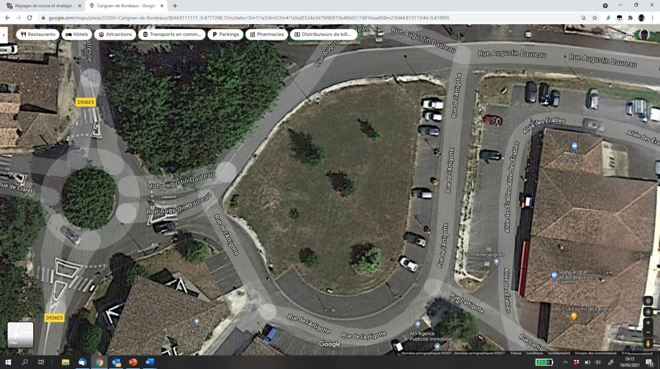

Attentes de la commune :

1. L’installation : une installation 100% mobile ou rétractable est obligatoire. En cas de mauvaises conditions climatiques, il est préconisé le retrait du véhicule par le permissionnaire
2. Les réseaux : le commerçant fera son affaire du raccordement au réseau électrique
3. Propreté : l’emplacement occupé et ses abords devront toujours être maintenus dans un parfait état de propreté. A l’issu de créneau horaire, l’emplacement devra être rendu propre et les détritus évacués.
4. Assurance : le commerçant est responsable de son matériel et de ses marchandises, il doit être assuré pour ceux-ci. La commune de Carignan de Bordeaux ne pourra être tenue pour responsable en cas de vol ou de détérioration.
5. Protocole sanitaire : le commerçant s’engage à respecter et faire respecter le protocole sanitaire, la distanciation sociale et les gestes barrières tant qu’ils seront en vigueur dans le cadre de la crise sanitaire Covid 19.

Organisation de l’A.M.I :

1. Présentation du dossier : la présentation du dossier de candidature devra impérativement contenir les pièces suivantes :

* Dépôt de candidature complété des pièces à fournir. Le candidat certifiera que les renseignements fournis sont exacts. Les documents devront être rédigés en français.
* Pièces à fournir :
* justificatif du statut juridique : KBIS pour une entreprise, statuts et certificat de dépôt en préfecture pour une association
* copie de la pièce d’identité de la personne physique demandant l’emplacement
* carte grise et assurance du véhicule
* copie des inscriptions à la CCI, à la chambre des métiers ainsi que la déclaration d’activité
* la carte du commerçant non sédentaire en cours de validité
* Attestation d’assurance responsabilité civile se rapportant à l’exercice d’activités non-sédentaires en cours de validité
* Attestation/rapport de vérification par un bureau de contrôle agréé des installations du Food truck et respect des normes de sécurité afférentes en cours (gaz, sécurité incendie…)
* Déclaration et identification relative à l’inspection sanitaire (cf. DDCSPP)
* Documents de présentation : visuel du véhicule et ses dimensions, descriptif permettant d’apprécier son équipement, formation et expérience du commerçant.
* Carte des « spécialités » : les produits et leur origine (local, bio, exotique, autre…), les formules proposées ainsi que les tarifs
* Descriptif de l’engagement « éco-responsable » : gestion autonome des déchets, salubrité de l’équipement, recyclage, matériaux utilisés pour les conditionnements

1. Analyse des candidatures :

A réception des candidatures, les dossiers complets seront examinés sur la base des principes et critères présentés précédemment.

A l’issue de l’analyse des candidatures, la commune de Carignan de Bordeaux informera les candidats qui seront retenus.

Pour les candidats retenus, il sera procédé à la signature des conventions d’occupation du domaine public, précisant les horaires alloués à l’occupation du site ainsi que la date effective du début de l’exercice des activités retenues.

1. Procédure : tout Appel à Manifestation d’Intérêt est à adresser :

* Par courriel à : [a.lacombe@carignandebordeaux.fr](mailto:a.lacombe@carignandebordeaux.fr)

Date limite de réception des dossiers : VENDREDI 4 JUIN 2021